Radar Tracking V3
คู่มือระบบติดตามเป้าหมาย 180 องศาด้วย ESP32
Manual Report
CPE-213 Microprocessor System
Thai-Nichi Institute of Technology

กลุ่ม 21 Micropulse
สมาชิก | รหัสนักศึกษา
ธีรเดช เจตน์หิรัญ | 2411311109
เมืองทอง วงสวิง | 2411311323
พาทิศ ไพบูลย์กิจโกศล | 2411311356

แพลตฟอร์ม DOIT ESP32 DevKit V1 · Arduino · PlatformIO
เอกสารอธิบายอุปกรณ์ การต่อวงจร หลักการสแกนและติดตามเป้าหมาย การแสดงผล วิธีใช้งาน และผลทดสอบของระบบ พร้อมภาพชิ้นงานและภาพสถานะบน OLED
ระบบวัดระยะด้วย HC-SR04 และใช้สัญญาณ presence จาก HLK-LD2410S เพื่อยืนยันเป้าหมายในโหมด Tracking โดยควบคุมทิศทางด้วย SG90

สารบัญ
01 ภาพรวมโครงการ
02 ข้อกำหนดและขอบเขตระบบ
03 อุปกรณ์และหน้าที่
04 สถาปัตยกรรมระบบ
05 การต่อสายและแผนผังวงจร
06 สถาปัตยกรรมซอฟต์แวร์
07 โหมด Search
08 โหมด Tracking และลำดับสถานะ
09 การวัดระยะและจังหวะควบคุม Servo
10 การแสดงผล OLED Sector PPI
11 รูปแบบเสียง Buzzer
12 การ Build และ Upload
13 คู่มือการใช้งาน
14 แผนและผลการทดสอบ
15 ปัญหาและแนวทางแก้ไข
16 แผนการดำเนินงาน
17 ชิ้นงานและการติดตั้ง
18 ข้อมูลอุปกรณ์และค่าที่ใช้ในระบบ
19 เอกสารประกอบ

1 ภาพรวมโครงการ
Radar Tracking V.3 เป็นโปรเจกต์บน ESP32 ที่สแกนพื้นที่ 180 องศา ตรวจจับวัตถุระยะใกล้ และติดตามเป้าหมายที่ได้รับการยืนยัน โดยใช้ HC-SR04 สำหรับวัดระยะ และ HLK-LD2410S สำหรับสัญญาณยืนยัน presence ผ่าน OT2 แบบดิจิทัล ทั้งสองเซนเซอร์ติดตั้งร่วมกับ SG90 เพื่อเปลี่ยนทิศทางการตรวจวัด
ข้อมูลการตรวจจับและสถานะของระบบแสดงบน SSD1306 OLED ขนาด 128×64 ในรูปแบบ Sector/PPI และใช้ buzzer เพื่อแจ้งสถานะ เช่น Search, Found/Track และ Waiting
ตัวควบคุมหลักคือ DOIT ESP32 DevKit V1 โดยโปรเจกต์ใช้ Arduino framework และ PlatformIO

2 ข้อกำหนดและขอบเขตระบบ
Project Assignment ของรายวิชากำหนดให้โปรเจกต์มีอย่างน้อย Input ≥ 3, Process/Features ≥ 3 และ Output ≥ 2 และให้มี architectural block diagram, system circuit, code project folder, video demo และรูป hardware ในการส่งงาน
หมวด | องค์ประกอบของโปรเจกต์ | สถานะ
Input | HC-SR04, HLK-LD2410S, Push Button | มีข้อมูลรองรับ
Process / Features | Search/Scanning, Target confirmation, Tracking, Recovery, Waiting, Servo/OLED/Buzzer control | มีข้อมูลรองรับ
Output | SG90 servo movement, SSD1306 OLED, Buzzer | มีข้อมูลรองรับ

เมื่อเทียบกับ minimum requirement ระบบมีจำนวน Input / Process / Output มากกว่าขั้นต่ำที่กำหนด
วิดีโอสาธิต https://drive.google.com/file/d/1dfcdz1ilbTfsSaChvYiJAvk-F-sDXUbn/view?usp=sharing

3 อุปกรณ์และหน้าที่
Component | หน้าที่ในระบบ
ESP32 DOIT DevKit V1 | ตัวควบคุมหลัก อ่าน input, รัน state logic และควบคุม output
HC-SR04 | วัดระยะในทิศทางปัจจุบัน ใช้สำหรับ Search และ Tracking
HLK-LD2410S | ส่งสัญญาณ presence ผ่าน OT2 แบบดิจิทัล; firmware ไม่อ่าน distance จาก UART
Push Button | สลับโหมด Search / Tracking
SG90 | หมุน HC-SR04 และ HLK-LD2410S พร้อมกันในช่วง 0–180°
SSD1306 OLED 128×64 | แสดง mode/state/angle/distance/markers และกราฟิก Sector PPI
Active Buzzer | แจ้งสถานะการทำงานของ Search / Found / Waiting ผ่าน driver

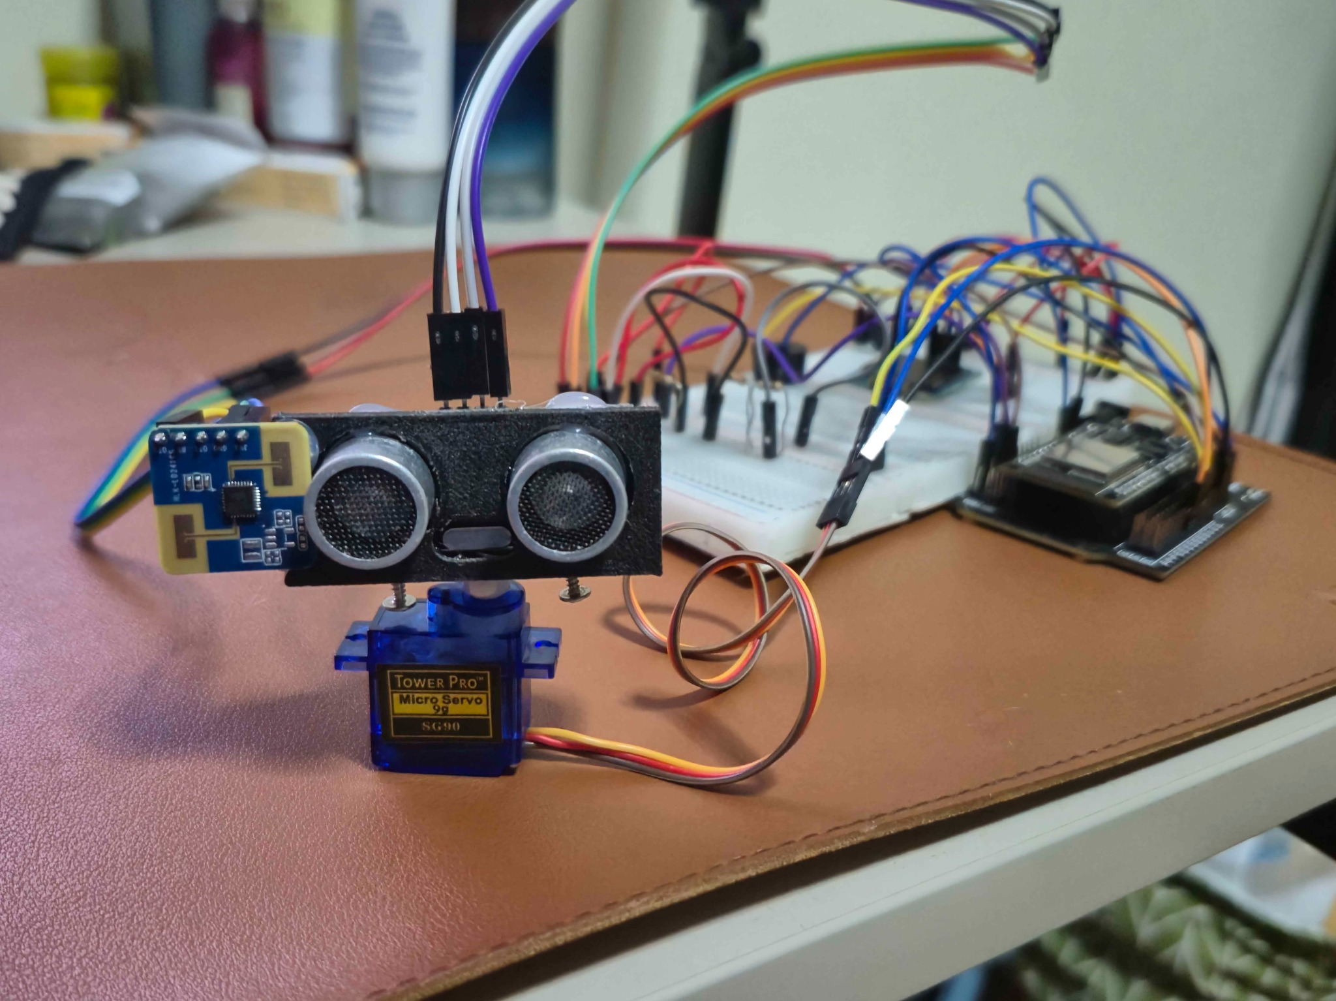
รูปที่ 3-1 ชุด HC-SR04 และ HLK-LD2410S ติดตั้งร่วมกับ SG90

4 สถาปัตยกรรมระบบ
สถาปัตยกรรมของระบบแบ่งเป็น Input → ESP32 processing → Output และมีชุด HC-SR04 + HLK-LD2410S ติดตั้งบน SG90 เพื่อให้ทั้งสองเซนเซอร์เปลี่ยนทิศทางร่วมกัน
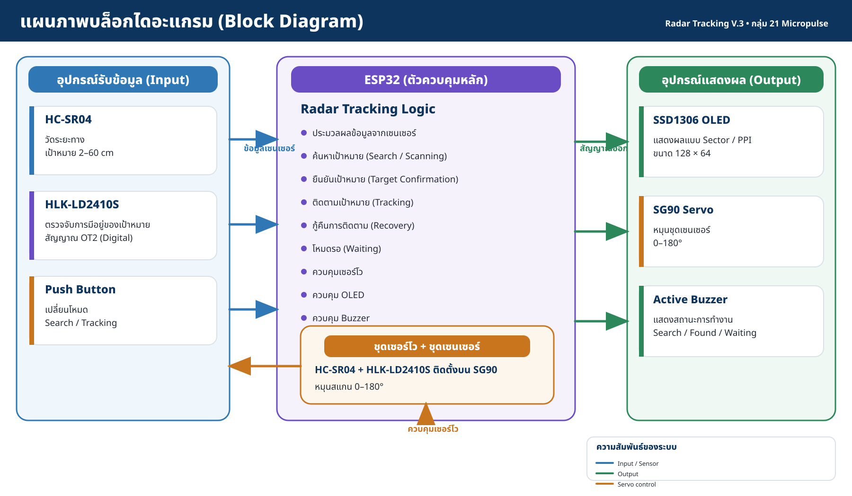
รูปที่ 4-1 แผนผังองค์ประกอบและทิศทางข้อมูลของระบบ
ส่วน | องค์ประกอบ | บทบาท
Input | HC-SR04 | Distance measurement
Input | HLK-LD2410S OT2 | Presence confirmation
Input | Push Button | เปลี่ยน mode
Processing | ESP32 + RadarController | Search / target confirmation / tracking / recovery / waiting
Actuator | SG90 | เปลี่ยนมุมตรวจวัด
Display | SSD1306 | แสดง Sector PPI และข้อมูลสถานะ
แจ้งเตือน | Buzzer | แจ้งสถานะด้วยรูปแบบเสียง

5 การต่อสายและแผนผังวงจร
ESP32 เชื่อมต่อเซนเซอร์ ปุ่มกด Servo จอ OLED และ Buzzer ผ่านขาที่กำหนดในตาราง สัญญาณ ECHO ของ HC-SR04 ต้องผ่านวงจรแบ่งแรงดันก่อนเข้าขา GPIO19 และอุปกรณ์ทั้งหมดต้องใช้กราวด์ร่วมกัน
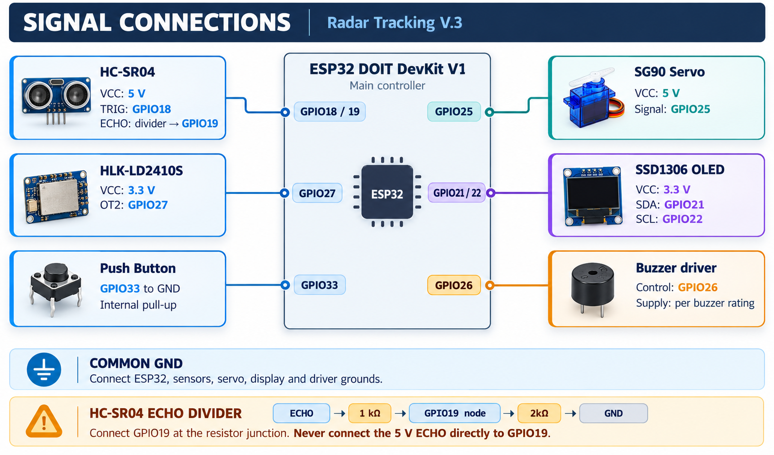
รูปที่ 5-1 แผนผังการเชื่อมต่อสัญญาณและไฟเลี้ยง

5.1 ตารางการต่อสาย
อุปกรณ์ | สัญญาณ | GPIO / การต่อ | Power
HC-SR04 | TRIG | GPIO18 | 5V
HC-SR04 | ECHO | GPIO19 ผ่าน voltage divider | 5V
HLK-LD2410S | OT2 | GPIO27 | 3V3
Push Button | Input | GPIO33 → GND; internal pull-up | ไม่มี supply แยก
SG90 | Signal | GPIO25 | 5V
Buzzer driver | Control | GPIO26 → transistor driver | ตามพิกัด buzzer/driver
SSD1306 | SDA | GPIO21 | 3V3
SSD1306 | SCL | GPIO22 | 3V3

5.2 วงจรแบ่งแรงดันของ ECHO
ต่อ R1 ขนาด 1 kΩ ระหว่าง ECHO กับจุดรับสัญญาณ GPIO19 และต่อ R2 ขนาด 2 kΩ จากจุดรับสัญญาณลง GND โดย R2 สามารถใช้ตัวต้านทาน 1 kΩ สองตัวต่ออนุกรมกันได้
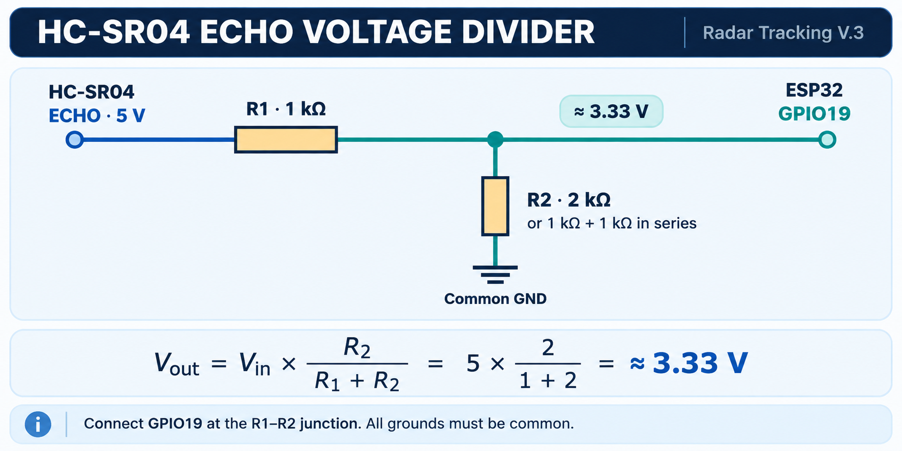
รูปที่ 5-2 จุดต่อวงจรแบ่งแรงดันก่อนเข้าสู่ GPIO19
เมื่อ ECHO มีแรงดัน 5 V แรงดันที่จุดรับสัญญาณจะมีค่าประมาณ 5 × 2 / (1 + 2) = 3.33 V ตามอัตราส่วนตัวต้านทาน ห้ามต่อ ECHO 5 V เข้าขา ESP32 โดยตรง

5.3 ข้อควรตรวจสอบในการต่อวงจร
- เชื่อม GND ของ ESP32 และอุปกรณ์ทุกตัวเข้าด้วยกัน
- ใช้แหล่งจ่าย 5 V ที่รองรับโหลดของ Servo และตรวจขั้วไฟเลี้ยงก่อนเปิดระบบ
- ต่อ GPIO26 เข้าวงจรขับ Buzzer โดยเลือกไฟเลี้ยงและอุปกรณ์ขับให้ตรงกับพิกัดของ Buzzer ที่ใช้
- จัดสายของเซนเซอร์และ Servo ไม่ให้ตึงหรือชนเมื่อหมุนตลอดช่วงใช้งาน
- มุม 0–180° เป็นมุมที่ซอฟต์แวร์สั่ง ทิศทางจริงขึ้นกับการติดตั้งขายึดและการปรับตั้ง Servo

6 สถาปัตยกรรมซอฟต์แวร์
ไฟล์ | หน้าที่
src/main.cpp | hardware initialization, interrupts, ultrasonic timing, servo commands, buzzer output, display scheduling
include/Config.h | pin assignments, thresholds, servo calibration และ timing constants
include/RadarController.h | button debouncing และ Search/Tracking/Waiting decision logic
include/RadarScope.h | detection history, polar-to-screen conversion และ Sector PPI drawing
platformio.ini | board, framework, libraries และ build environments

6.1 ภาพรวม state
Mode หลัก: Search และ Tracking
Tracking มี state ย่อย: Scan, Track และ Waiting
Search ไม่อ่าน LD2410S เพื่อยืนยันและ Waiting ไม่เกิดใน Search
ใน Tracking ระบบใช้ HC-SR04 + stable LD2410S เป็นเงื่อนไขสำคัญในการเข้าสู่ Track

6.2 ลำดับใน loop()
process button event และ debounce
อ่าน/debounce LD2410S เมื่ออยู่ใน Tracking
ทำ ultrasonic measurement เมื่อ timing พร้อม
apply servo angle ที่ controller ร้องขอ
update buzzer
update OLED เมื่อไม่มี ping ทำงาน
yield 1 ms เมื่อไม่มี ping

7 โหมด Search
Search mode เป็นการสแกนพื้นที่ 0–180° อย่างต่อเนื่อง โดยใช้ HC-SR04 เป็นตัววัดระยะหลัก
รอ servo settle ที่มุมปัจจุบันก่อนวัด
วัดระยะด้วย HC-SR04
ค่าระยะ 2–60 cm ถือเป็น target detection ใน Search
อัปเดต OLED และ buzzer ตามค่าปัจจุบัน
ขยับ servo ทีละ 3°
กลับทิศเมื่อถึง 0° หรือ 180°
LD2410S ไม่ถูกใช้เป็น confirmation ใน Search mode
ข้อสำคัญ
การพบ detection ใน Search ไม่ทำให้ servo หยุดสแกน; ระบบยังคง surveying sector ต่อไป

8 โหมด Tracking และลำดับสถานะ

8.1 Target Acquisition
HC-SR04 | LD2410S | Action
No | No | สแกนต่อ
Yes | No | สแกนต่อ; ultrasonic อย่างเดียวไม่เริ่ม tracking
No | Yes | เข้า Waiting และคงมุมปัจจุบัน
Yes | Yes | เริ่ม Track รอบมุมที่พบ object

8.2 Tracking Probe
วัดซ้าย–ขวา–กลางรอบ tracking center
probe ปกติคือ center − 8° และ center + 8°
เลือก side เมื่อ side นั้นใกล้กว่า best ปัจจุบันมากกว่า 2 cm
ถ้า center ยังพบ object ให้เลื่อน tracking center ได้ไม่เกิน 6° ต่อ cycle
ถ้าไม่มีทิศทางใดพบ ให้เข้าสู่ recovery probe

8.3 Recovery และ Waiting
Missed cycle | Recovery
ครั้งที่ 1 | ขยาย probe จาก ±8° → ±16°
ครั้งที่ 2 | ขยาย probe จาก ±16° → ±24°
ครั้งที่ 3 | เข้า Waiting ที่ tracking center ล่าสุด

ถ้าตรวจพบวัตถุใน cycle ใด cycle หนึ่ง missed counter จะ reset และกลับไปใช้ ±8° ตามปกติ การหายไปของ LD2410S ที่ผ่าน debounce แล้วจะทำให้ Track/Waiting กลับไป Scan ทันที

9 การวัดระยะและจังหวะควบคุม Servo
Parameter | ค่าที่กำหนด | ความหมาย
Trigger pulse | 12 µs | pulse ที่ส่งไป HC-SR04
Echo timeout | 25,000 µs | หมดเวลารอ echo
Ping interval | 65 ms | ระยะขั้นต่ำระหว่าง trigger
Distance formula | echo width / 58.0 | แปลง pulse width เป็น cm
Valid display distance | 2–400 cm | valid ultrasonic value
Target detection | 2–60 cm | target threshold
Servo PWM | 50 Hz | ความถี่ PWM ของ servo
Servo pulse | 500–2400 µs | logical 0–180° ตาม calibration
Home settling | 800 ms | settling เมื่อ startup
Moving settling | 55 + 5×|Δangle| ms | software allowance หลังเปลี่ยนมุม

ข้อจำกัด
ระบบไม่มี position-feedback sensor สำหรับยืนยัน shaft angle จริง; software ใช้ commanded angle เป็น target bearing

10 การแสดงผล OLED Sector PPI
พื้นที่จอ | สิ่งที่แสดง
Top row | SEARCH/TRACK + SCAN/FOUND/LOCK/WAIT
Middle | 180° sector, range rings 20/40/60 cm, sweep line และ detection markers
Bottom | A:xxx = commanded angle; D:xxcm = latest valid distance

0° อยู่ด้านขวา, 90° อยู่ด้านบน, 180° อยู่ด้านซ้ายใน logical display
Search marker เก็บประวัติได้สูงสุด 32 points
Tracking marker เป็น outline 5×5 pixels พร้อม center point
Waiting แสดง D:--cm และซ่อน tracking marker เมื่อเข้าสู่ Waiting หรือสูญเสีย LD confirmation
Display update ประมาณทุก 150 ms และ defer ระหว่าง ultrasonic ping
การแสดงผลแบบ PPI ช่วยให้เห็นพื้นที่สแกนและตำแหน่งวัตถุได้ชัดเจนกว่าการแสดงค่าระยะเพียงอย่างเดียว

11 รูปแบบเสียง Buzzer
Condition | Pattern
Search ไม่มี current detection / Tracking Scan | 80 ms beep ทุก 1 s
Search มี detection / Tracking Track รวม recovery | 80 ms beep ทุก 0.5 s
Waiting | 80 ms beep สองครั้งต่อ 1 s cycle; beep ที่สองเริ่ม 180 ms หลังครั้งแรก
Passive-buzzer build | tone 2200 Hz ระหว่างช่วง beep

Default build ใช้ active buzzer ผ่าน transistor driver โดย passive buzzer เป็นอีก build environment

12 การ Build และ Upload

12.1 Default active buzzer build
pio run -e esp32doit-devkit-v1
pio run -e esp32doit-devkit-v1 -t upload

12.2 Passive buzzer build
pio run -e passive-buzzer
pio run -e passive-buzzer -t upload
Submission build ไม่ส่ง application Serial debug output ระหว่างทำงาน

13 คู่มือการใช้งาน

13.1 ก่อนเริ่มใช้งาน
ตรวจการต่อ HC-SR04 ECHO ผ่าน voltage divider
ตรวจ GND ของทุกอุปกรณ์ให้ร่วมกัน
ตรวจสาย servo และ sensor ไม่ชนกันระหว่างการหมุน
อัปโหลด firmware ผ่าน PlatformIO

13.2 เมื่อเปิดระบบ
ระบบเริ่มใน Search mode
servo ถูกสั่งไป home angle 0° และรอ settling 800 ms
OLED แสดง SEARCH splash ประมาณ 3 วินาทีถ้า OLED ทำงานได้
จากนั้นเริ่ม/ดำเนินการ scan ตาม timing ของ firmware

13.3 เปลี่ยน mode
กดปุ่มหนึ่งครั้งเพื่อสลับระหว่าง Search และ Tracking โดยใช้ interrupt และ software debounce; button ต้องปล่อยให้ stable ก่อนรับ press ครั้งถัดไป

13.4 การใช้งาน Tracking
Tracking ต้องการให้ HC-SR04 พบวัตถุในช่วง 2–60 cm และ LD2410S ยืนยัน presence เพื่อเริ่ม Track หลังจากนั้น controller จะ probe ซ้าย–ขวา–กลางรอบ tracking center และขยายช่วงเมื่อพลาดต่อเนื่อง

13.5 Waiting
เมื่อยังมี LD2410S presence แต่ไม่มี ultrasonic target ภายใน 60 cm ระบบจะคงมุมไว้ใน Waiting จนกว่าจะกลับมาพบ target หรือ presence หายไป

14 แผนและผลการทดสอบ
ผลทดสอบที่บันทึกไว้มี PASS 10 รายการ และพบความไม่เสถียร 2 รายการ ได้แก่ T05 การติดตามเป้าหมายที่เคลื่อนที่เร็ว และ T09 การค้างในสถานะ Waiting เนื่องจากสัญญาณ presence ยังคงอยู่
ภาพในหัวข้อ 14.1 แสดงสถานะที่ปรากฏบน OLED ส่วนผลด้านจังหวะเวลา เสียง และการเคลื่อนที่อ้างตามบันทึกการทดสอบของทีม
ID และรายการทดสอบ | พฤติกรรมที่คาดหวัง | ผลที่บันทึก
T01 Power-on / startup | เริ่ม Search, servo home 0°, settle 800 ms, splash SEARCH 3 s | ทำงานตามที่คาดหวัง  ผล: PASS
T02 Search scan | servo sweep 0° ถึง 180° ทีละ 3° และกลับทิศเมื่อถึงปลายช่วง | ทำงานตามที่คาดหวัง  ผล: PASS
T03 Search detection 2–60 cm | แสดง detection และ buzzer pattern ของ FOUND | ทำงานตามที่คาดหวัง  ผล: PASS
T04 Search >60 cm | ไม่ถือเป็น target detection แม้ valid distance อาจแสดงได้ | ทำงานตามที่คาดหวัง  ผล: PASS
T05 Tracking acquisition | HC hit + LD presence → Track | เข้าสู่ Track ได้ แต่หลุดเป้าหมายง่ายเมื่อเป้าหมายเคลื่อนที่เร็ว  ผล: ไม่เสถียร
T06 Radar-only acquisition | LD present + HC miss → Waiting | ทำงานตามที่คาดหวัง  ผล: PASS
T07 Tracking correction | ซ้าย/ขวา/กลาง และ center correction ≤6°/cycle เมื่อ center ยังพบ | ทำงานตามที่คาดหวัง  ผล: PASS
T08 Recovery | miss 1 → ±16°, miss 2 → ±24°, miss 3 → Waiting | ทำงานตามที่คาดหวัง  ผล: PASS
T09 LD loss | Track/Waiting → Scan | อาจค้าง Waiting นาน เนื่องจากความไวของ LD2410S  ผล: ไม่เสถียร
T10 Button debounce | หนึ่ง press สลับ mode หนึ่งครั้ง ไม่ repeat จากการกดค้าง | ทำงานตามที่คาดหวัง  ผล: PASS
T11 OLED display | แสดง status / angle / distance / markers ตาม state | ทำงานตามที่คาดหวัง  ผล: PASS
T12 Buzzer | รูปแบบเสียงตรงตาม Search / Found / Waiting | ทำงานตามที่คาดหวัง  ผล: PASS

14.1 ภาพหลักฐานการแสดงผล
สถานะในโหมด Search
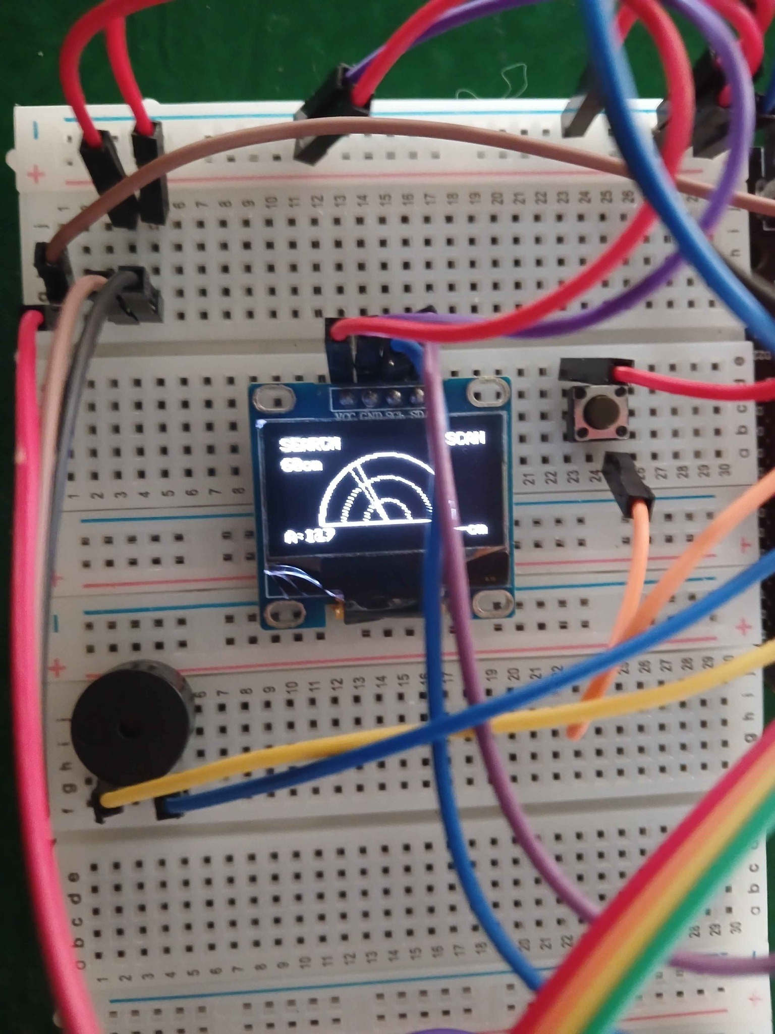
รูปที่ 14-1 SEARCH / SCAN ประกอบการทดสอบ T02 และ T11
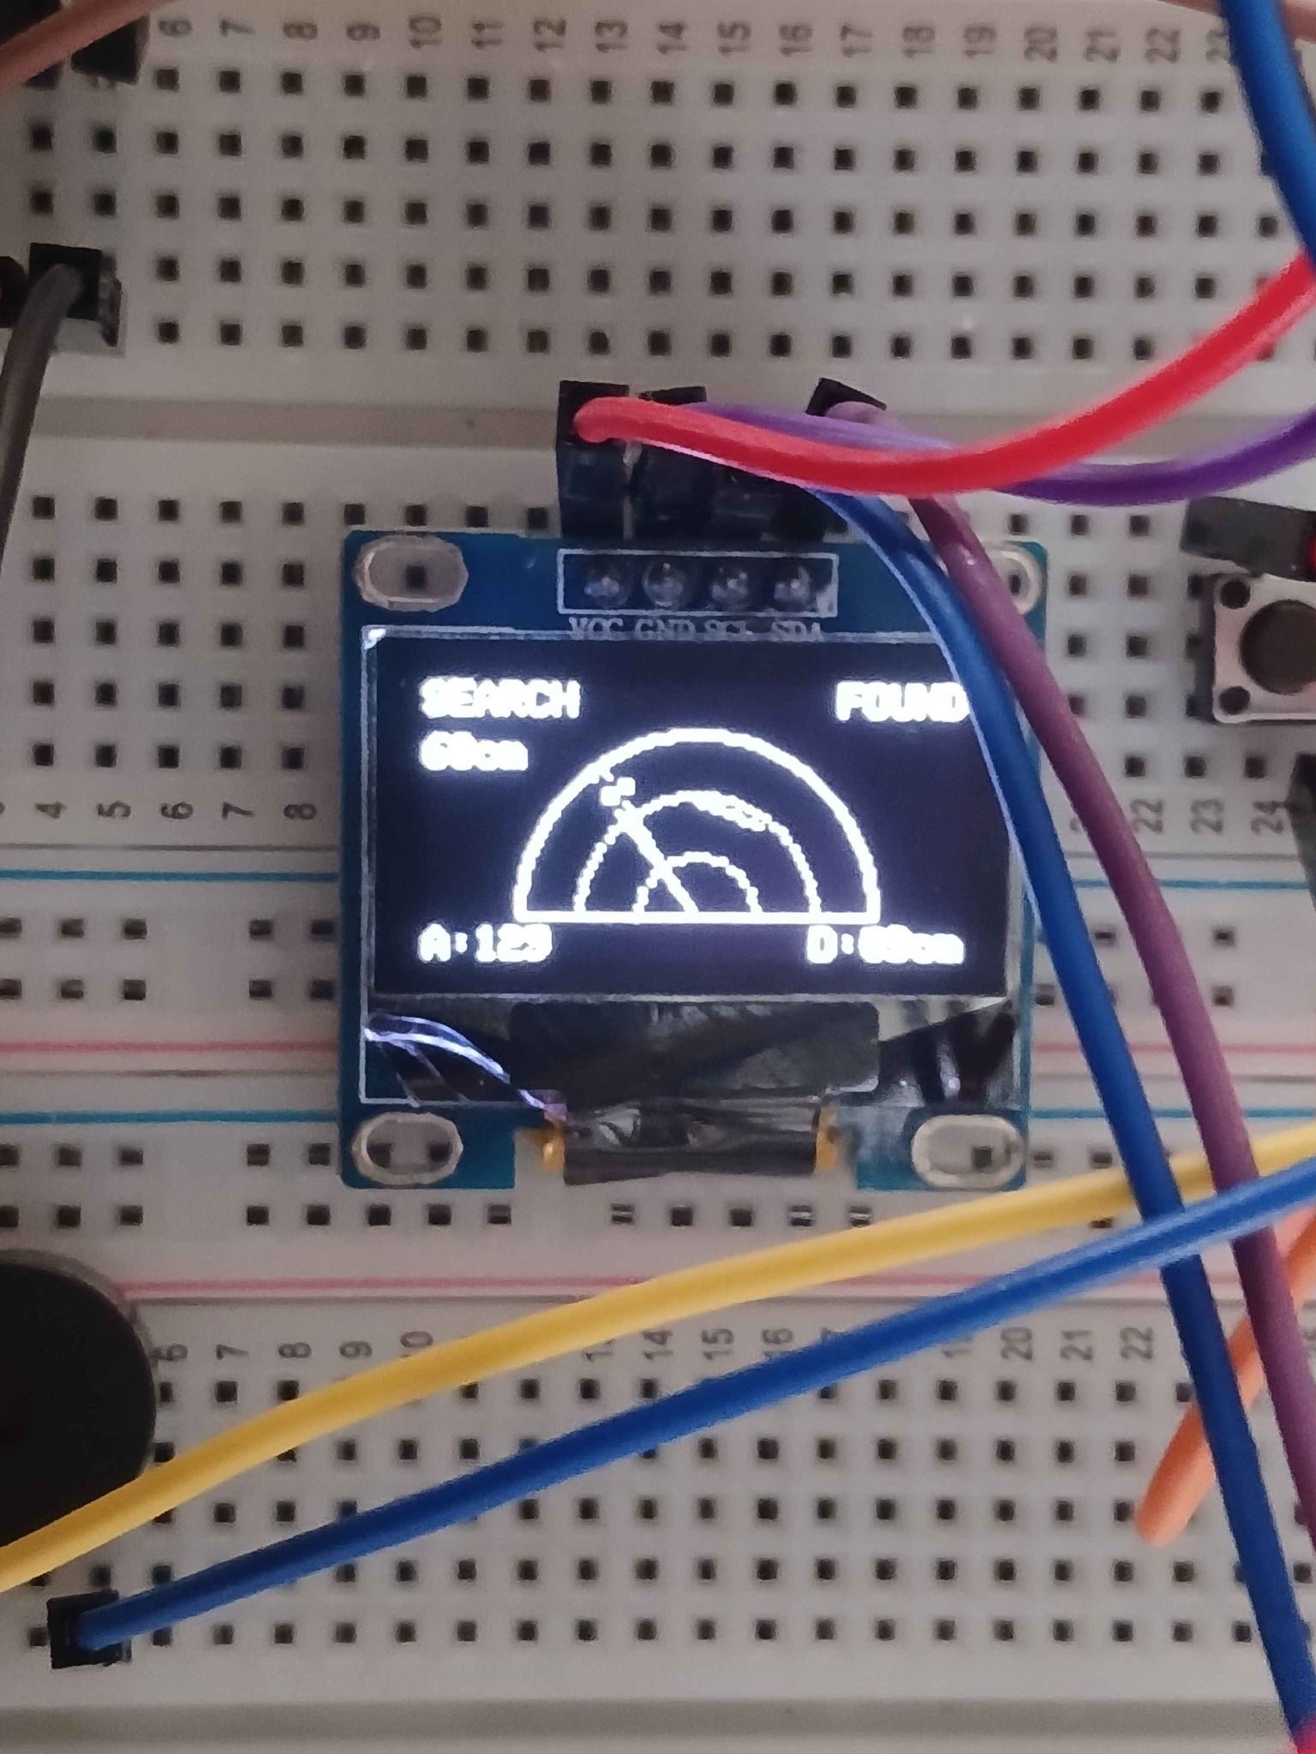
รูปที่ 14-2 SEARCH / FOUND ประกอบการทดสอบ T03 และ T11

สถานะในโหมด Tracking
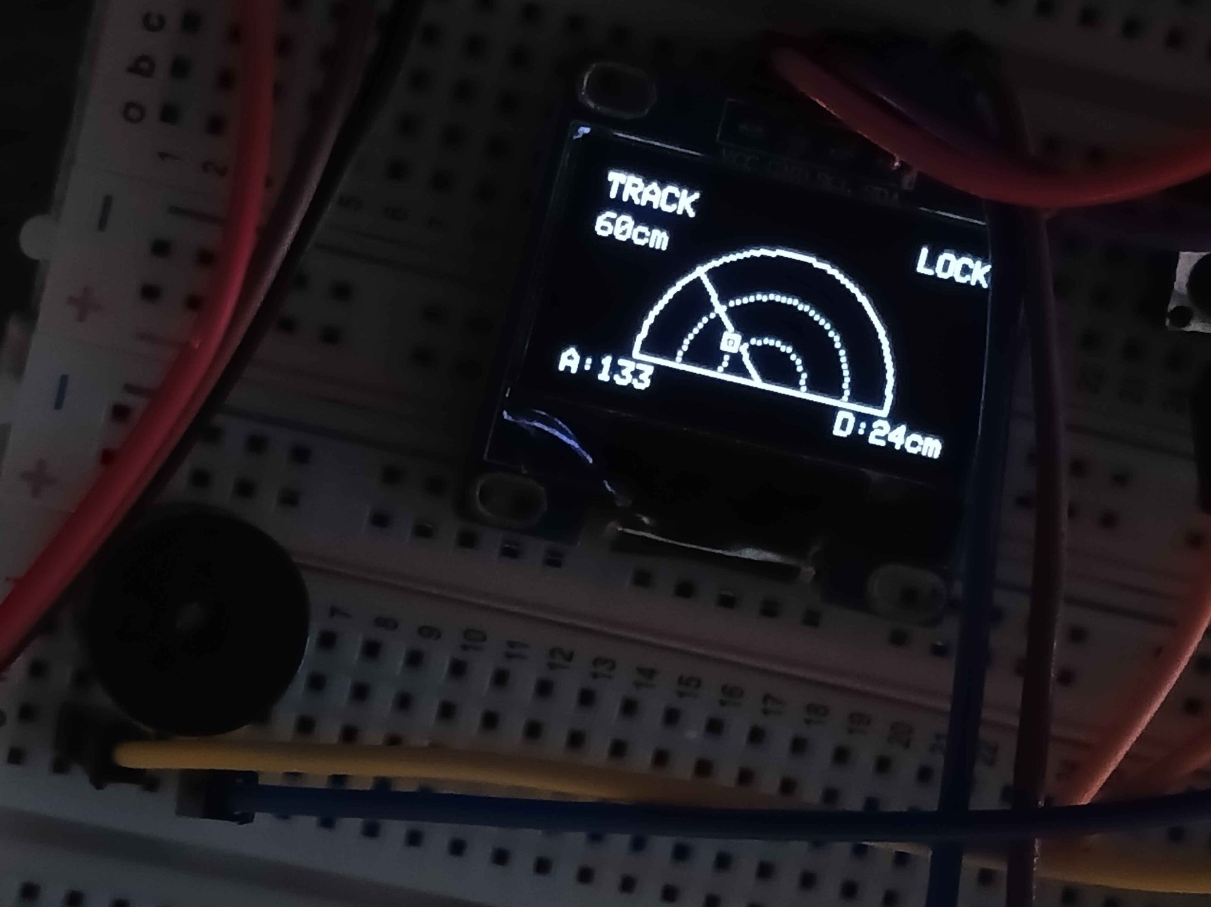
รูปที่ 14-3 TRACK / LOCK ประกอบการทดสอบ T05 และ T11
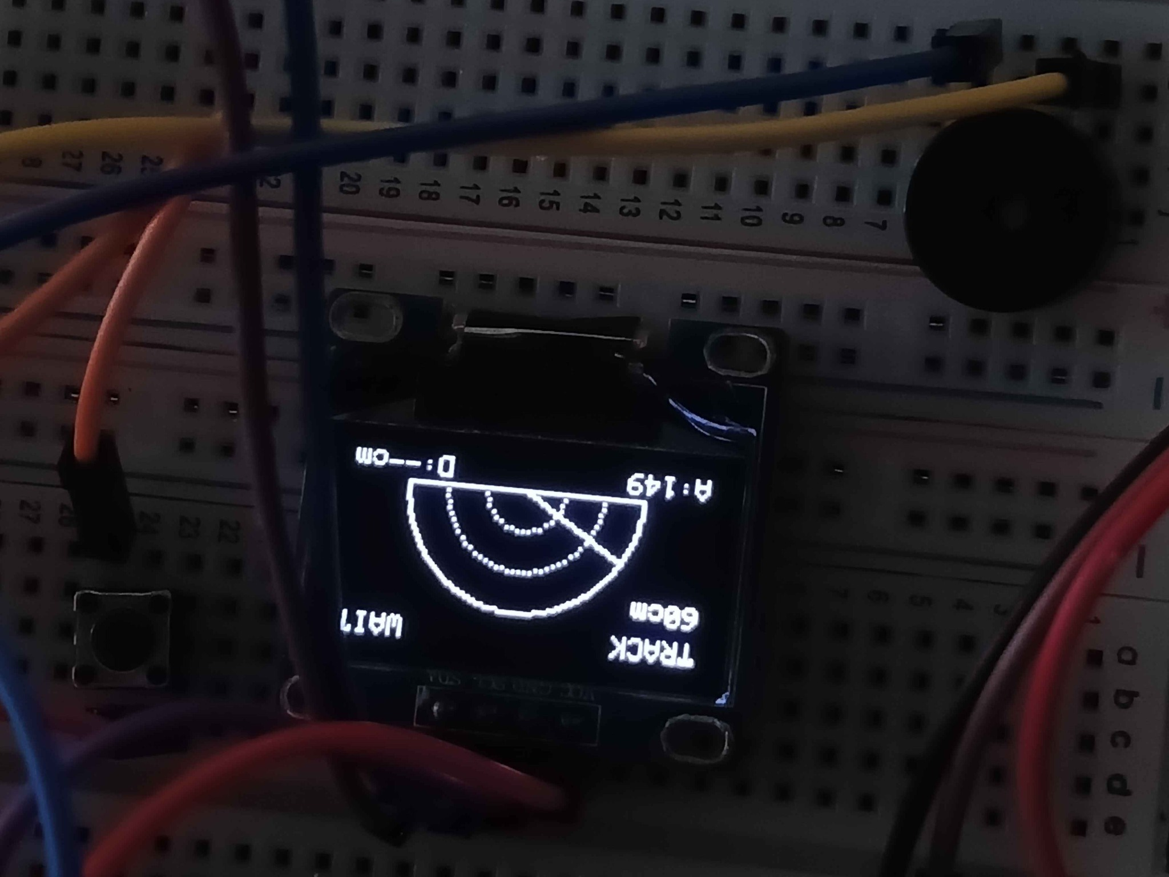
รูปที่ 14-4 TRACK / WAIT ประกอบการทดสอบ T06 และ T11

15 ปัญหาและแนวทางแก้ไข

ปัญหา 1 Ultrasonic มีช่วงการจับเป้าหมายแคบใน Tracking Mode
เมื่อระบบอยู่ใน Tracking Mode เป้าหมายสามารถหลุดออกจากช่วงตรวจจับของ Ultrasonic ได้ง่าย ทำให้ระบบสูญเสียเป้าหมายระหว่างการติดตาม
วิธีแก้ ปรับวิธีค้นหาเป้าหมายเมื่อ Ultrasonic ตรวจไม่พบ จากเดิมที่ใช้การเปลี่ยนมุม 3° ให้ระบบขยายช่วงค้นหาเป็น 8° → 16° → 24° ตามลำดับ หากยังไม่สามารถตรวจพบเป้าหมายได้จึงเข้าสู่ Waiting Stage

ปัญหา 2 OLED แสดงข้อมูลไม่เพียงพอ
ในช่วงแรก OLED แสดงข้อมูลเป็นตัวเลขระยะจาก Ultrasonic เพื่อบอกว่ามีวัตถุอยู่ด้านหน้า แต่ข้อมูลแบบตัวเลขทำให้มองภาพตำแหน่งและพื้นที่ตรวจจับได้ไม่ชัดเจน
วิธีแก้ เปลี่ยนการแสดงผลเป็นกราฟิก PPI Sector Scope เพื่อแสดงพื้นที่สแกนและตำแหน่งการตรวจจับในรูปแบบภาพ ทำให้ผู้ใช้งานเห็นและเข้าใจสถานะของระบบได้ง่ายขึ้น

ปัญหา 3 HLK-LD2410S มี Delay หลังการตรวจจับประมาณ 10 วินาที
HLK-LD2410S มีอาการหน่วงของสัญญาณหลังการตรวจจับประมาณ 10 วินาที ทำให้ไม่เหมาะที่จะนำสัญญาณดังกล่าวมาใช้ควบคุมการติดตามแบบ Real-time โดยตรง
วิธีแก้ ปรับให้ HLK-LD2410S ใช้งานเฉพาะใน Tracking Mode และเพิ่ม Waiting Stage เพื่อรองรับช่วงเวลาที่สัญญาณของ HLK-LD2410S ยังคงค้างจาก Delay ดังกล่าว

16 แผนการดำเนินงาน
กำหนดการตาม Project Assignment และช่องบันทึกการดำเนินงานจริงของกลุ่ม
ช่วง | Planned (จาก Assignment) | Actual ของกลุ่ม
Week 0 | Project is assigned | คิดหัวข้อโปรเจค
Week 2 | Submit project title, description, hardware designs | ได้หัวข้อและเริ่มโค๊ดทำ search mode
Week 3 | Project discussion with teachers | ปรับปรุงส่วน input
Week 8 | Project presentation & demonstration | สาธิตการใช้ tracking radar กับอาจารย์

16.1 บันทึกการดำเนินงานจริง
Phase | วันที่/ช่วงจริง
Problem / concept | 16/08/2569
Hardware design | 10/09/2569
Initial implementation | 20/09/2569
Tracking algorithm | 20/09/2569
Integration / debugging | 23/09/2569
Final hardware | 05/10/2569
Testing | 05/10/2569
Demo recording | 06/10/2569

วิดีโอสาธิต https://drive.google.com/file/d/1dfcdz1ilbTfsSaChvYiJAvk-F-sDXUbn/view?usp=sharing

17 ชิ้นงานและการติดตั้ง
รูปที่ 17-1 ด้านหน้าของชุดเซนเซอร์และ SG90
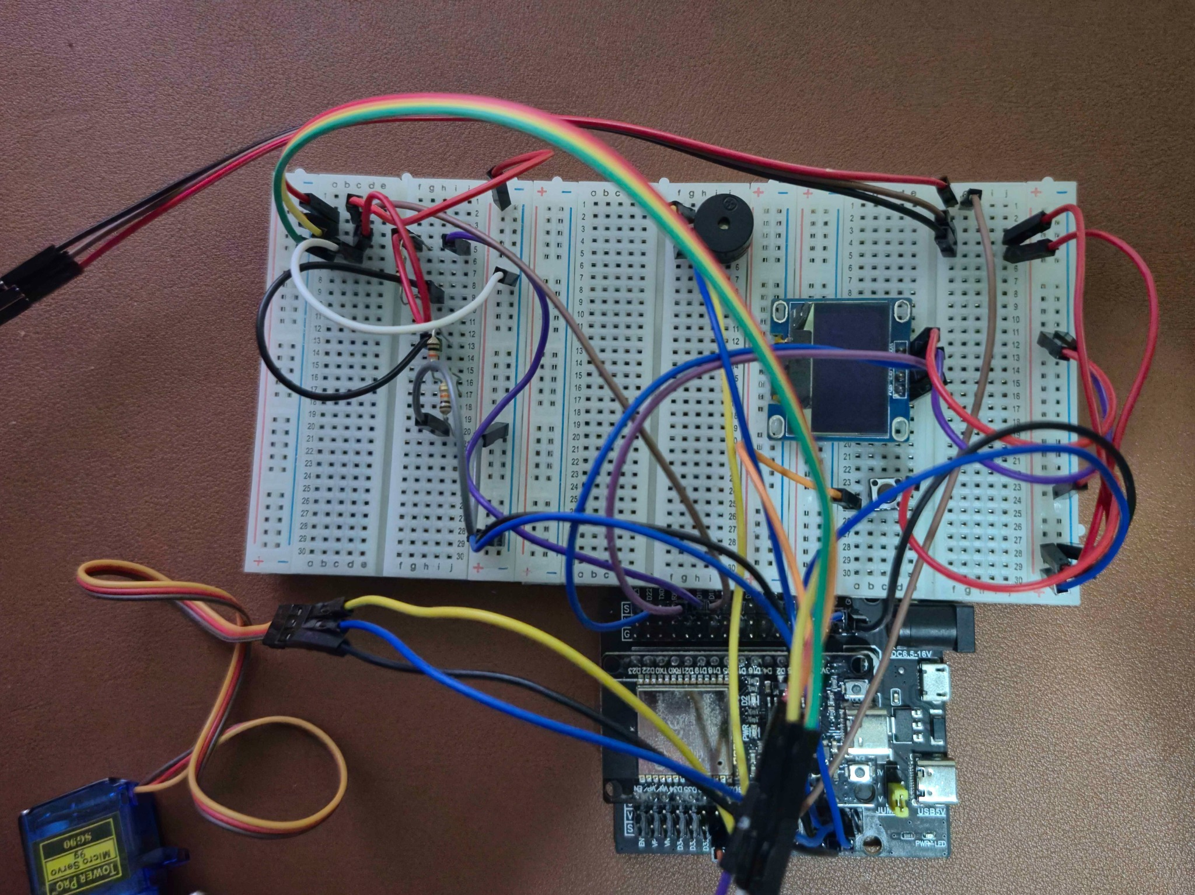
รูปที่ 17-2 ภาพรวม ESP32, breadboard, OLED, Buzzer และการเดินสาย

17.1 การทดสอบกับวัตถุเป้าหมาย
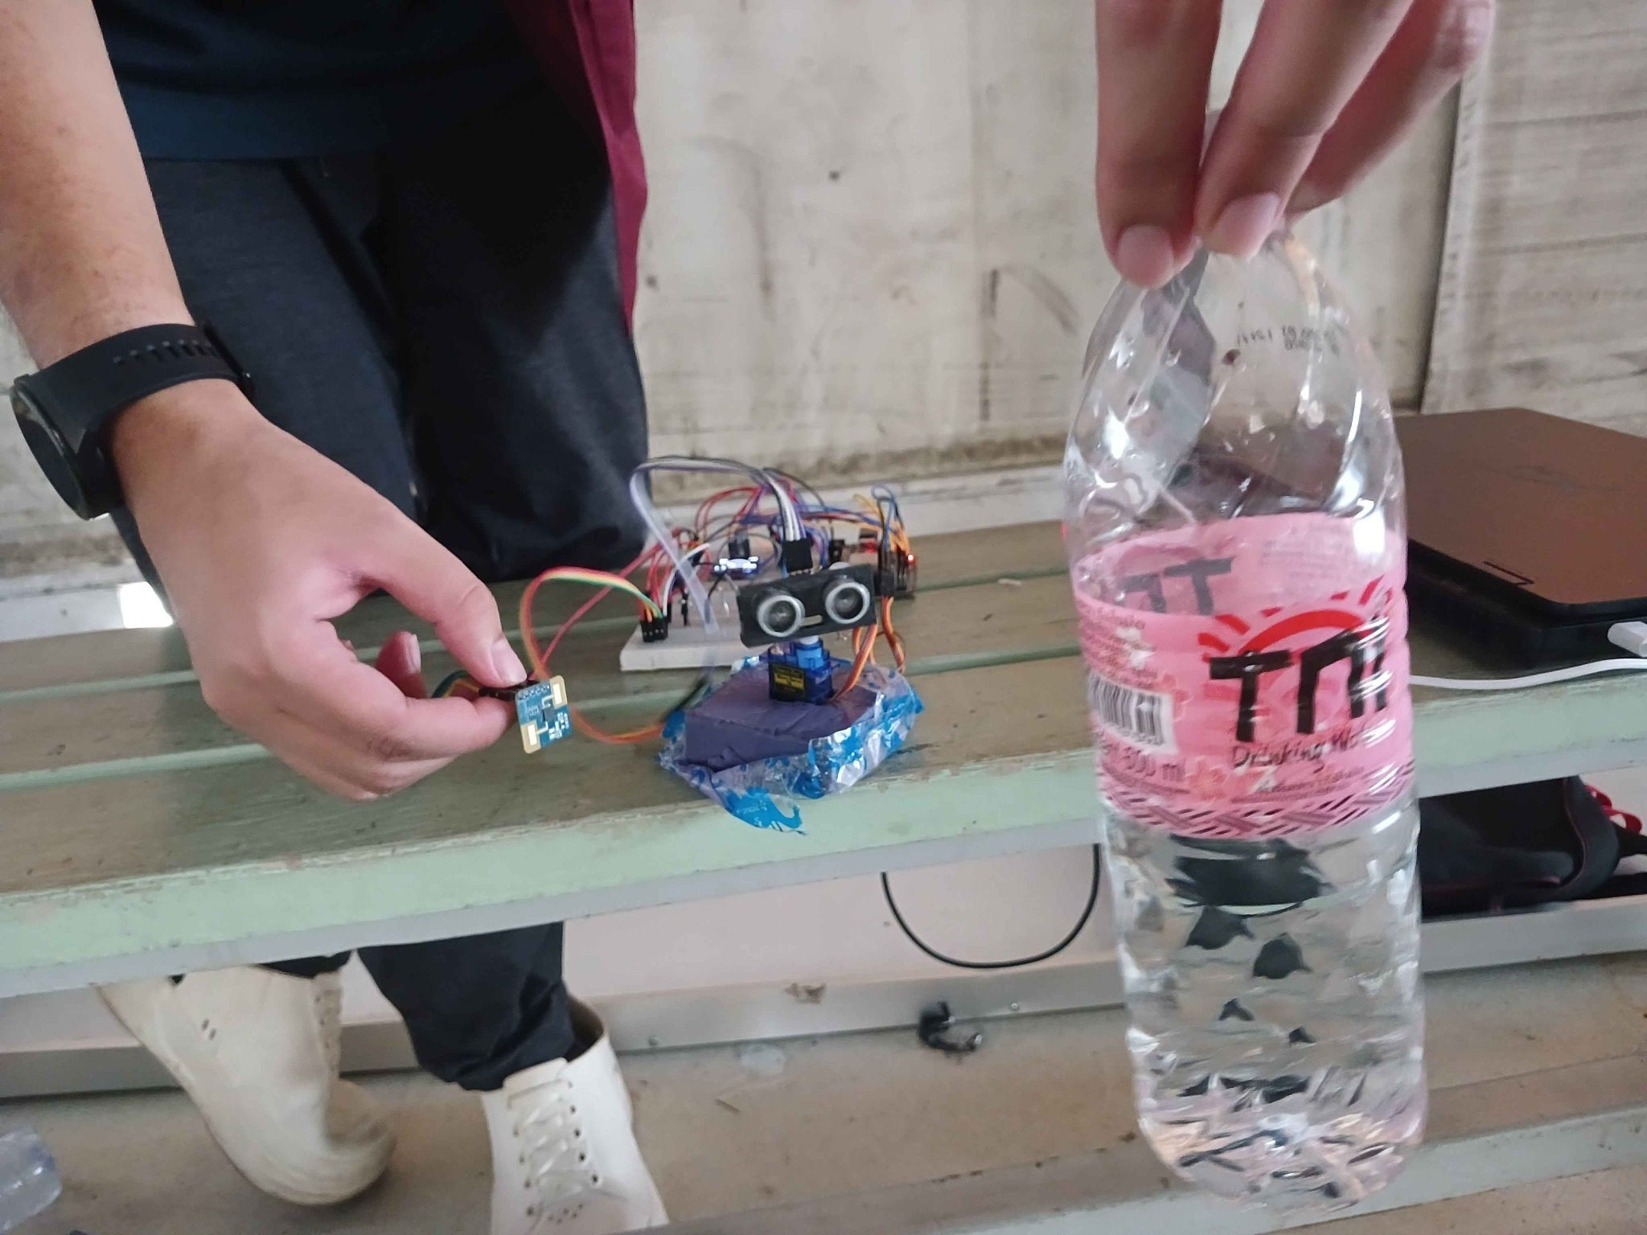
รูปที่ 17-3 สภาพการทดสอบชิ้นงานจริงกับวัตถุเป้าหมาย
เซนเซอร์ทั้งสองติดตั้งบน Servo เดียวกันเพื่อเปลี่ยนทิศทางพร้อมกัน ขณะที่ ESP32 และวงจรแสดงผลอยู่บนฐาน การจัดสายต้องเผื่อระยะการหมุนของชุดเซนเซอร์

18 ข้อมูลอุปกรณ์และค่าที่ใช้ในระบบ
ตารางนี้สรุปการเชื่อมต่อและค่าที่ระบบนำมาใช้ เพื่อประกอบการติดตั้งและตรวจสอบอุปกรณ์ ช่วงตรวจจับและค่าเวลาที่กำหนดในซอฟต์แวร์แยกไว้จากข้อมูลการเชื่อมต่อ

18.1 อุปกรณ์และการเชื่อมต่อ
อุปกรณ์ | ไฟเลี้ยงที่ใช้ | การเชื่อมต่อและหน้าที่
DOIT ESP32 DevKit V1 | USB ของบอร์ด | อ่าน GPIO ควบคุม PWM, I²C และ interrupt
HC-SR04 | 5 V | TRIG → GPIO18; ECHO → วงจรแบ่งแรงดัน → GPIO19
HLK-LD2410S | 3.3 V | OT2 → GPIO27 ใช้ยืนยัน presence แบบดิจิทัล ไม่อ่านระยะผ่าน UART
SG90 | 5 V | Signal → GPIO25 หมุนชุดเซนเซอร์
SSD1306 OLED | 3.3 V | 128 × 64 pixels; SDA → GPIO21; SCL → GPIO22
Push Button | ใช้ internal pull-up | GPIO33 → ปุ่มกด → GND ใช้สลับโหมด
Buzzer | ตามพิกัดอุปกรณ์ | GPIO26 → วงจรขับ → Buzzer; ค่าเริ่มต้นเป็น active buzzer

18.2 ค่าที่กำหนดสำหรับระบบ
รายการ | ค่าที่ใช้ | ความหมาย
ช่วงค่าระยะที่ยอมรับ | 2–400 cm | ช่วงค่าระยะที่ซอฟต์แวร์ยอมรับเพื่อแสดงผล
ช่วงตรวจจับเป้าหมาย | 2–60 cm | เงื่อนไขระยะสำหรับ Search และเริ่ม Tracking
Servo | 50 Hz; 500–2400 µs | สั่งมุมเชิงตรรกะ 0–180° ตามการปรับตั้ง
OLED I²C address | 0x3C และลอง 0x3D | ที่อยู่ที่ใช้เริ่มต้นจอ
Button debounce | 35 ms | กรองสัญญาณเด้งของปุ่มกด

ช่วงค่าระยะและมุมข้างต้นเป็นค่าการใช้งานของระบบไม่ใช่ผลรับรองความแม่นยำหรือพิกัดสูงสุดของอุปกรณ์ มุมจริงของ Servo ขึ้นกับการติดตั้งและการปรับตั้ง

19 เอกสารประกอบ
- เอกสาร Project Assignment รายวิชา CPE-213 Microprocessor System ชื่อไฟล์ ww06-2-ProjectAssignment.pdf
- ไฟล์โปรแกรมของระบบ ได้แก่ src/main.cpp, include/Config.h, include/RadarController.h, include/RadarScope.h และ platformio.ini
- บันทึกผลการทดสอบและปัญหาระหว่างพัฒนาของกลุ่ม Micropulse
- ภาพชิ้นงานและภาพหน้าจอ OLED จากการทดสอบระบบ

